**Prüfungsstress mit ばかり・なんか・しか・だけ zum Ausdruck bringen**

**Aufgabe**: Wählen Sie bitte für die Lücke in den Klammern je eine passende Modalpartikel aus!

1. 今は試験前だから、毎日試験の練習問題（ばかり・なんて・しか・だけ）している。
2. 先生に一つ質問したいけど、あの先生の説明、長いんだよなぁ。そんな説明（ばかり・なんて・しか・だけ）聞くのはいやだな。
3. 答え（ばかり・なんて・しか・だけ）聞きたくないんだけど、どう質問したらいいかな。
4. 「すみません、この質問の答え教えて下さい。」とおねがいしてみよう。

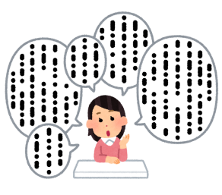

https://www.irasutoya.com/

**Lösung**

1. 今は試験前だから、毎日試験の練習問題**ばかり**している。
2. 先生に一つ質問したいけど、あの先生の説明、長いんだよなぁ。そんな説明**なんか**聞くのはいやだな。
3. 答え**しか**聞きたくないんだけど、どう質問したらいいかな。
4. 「すみません、この質問の答え**だけ**教えて下さい。」とおねがいしてみよう。

**Vorschlag für ILIAS**: Zuordnungsfrage

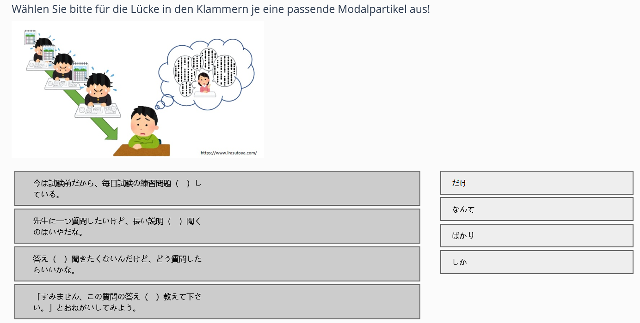

„Prüfungsstress mit ばかり・なんか・しか・だけ zum Ausdruck bringen“ von Naoko Tamura-Foerster (Universität Bonn) ist lizenziert unter der [CC BY-SA-4.0-Lizenz](https://creativecommons.org/licenses/by-sa/4.0/deed.de). Von der Lizenz ausgenommen sind die Bilder von „irasutoya.com“.